В н и м а н и е !!!
У вас есть шанс
сделать огромный подарок
и себе и своему коллективу!!!
За полцены
или совершенно бесплатно!!!!!!!
В Москву
на конкурс
до 30 человек вашего коллектива
Нигде больше такого предложения не было и нет!!!
Успейте, пока есть возможность!!!!!
Старт программы 01 июня 2020 года!!!
Подведение итогов 01 июля 2020 года!!!!
Не опоздайте!!!!!!!
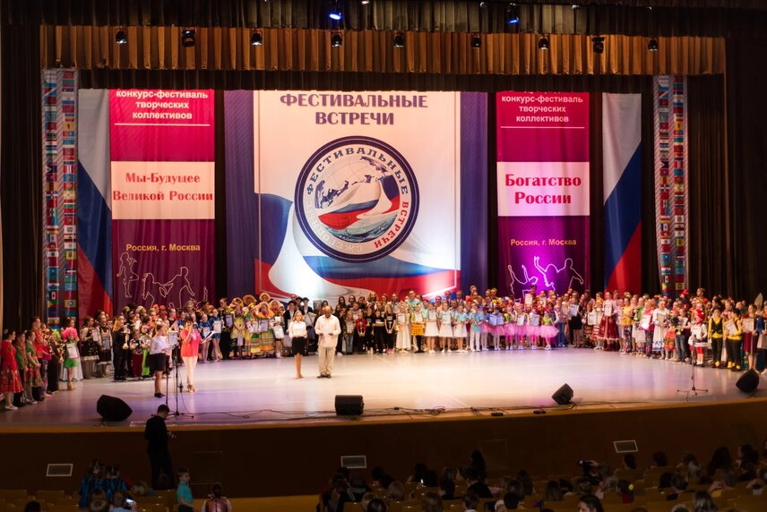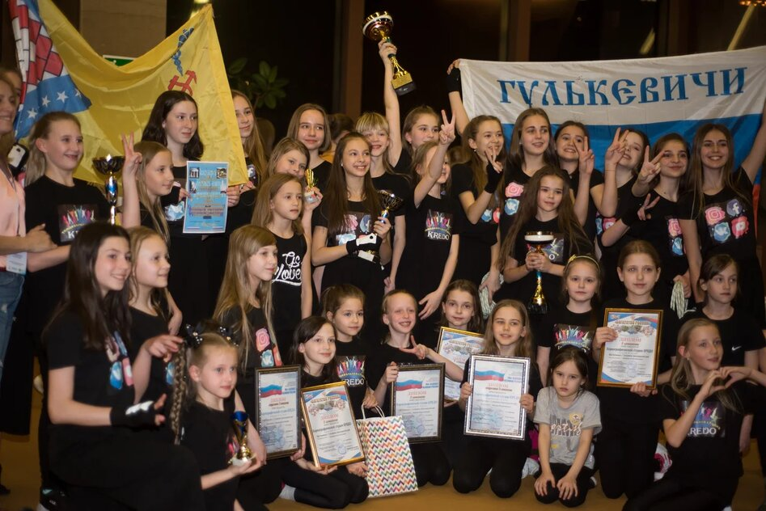
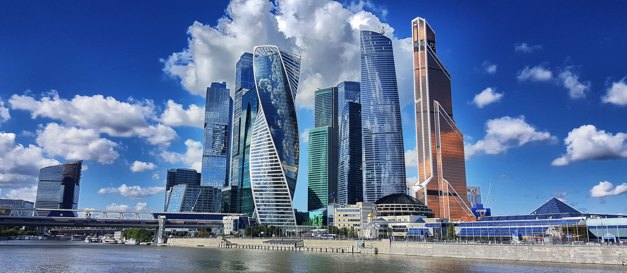

1 июня 2020 года стартует программа
и каждый коллектив сможет получить шанс
участвовать в одном из наших фестивалей в Москве
в составе до 30 человек участников и сопровождающих
или за половину фестивального взноса
(сегодня взнос за 5дней /4 ночи в Москве на конкурсе с проживанием в гостинице «Космос»
составляет 11000 рублей с человека – половина взноса это всего 5500 рублей с человека)
или вообще бесплатно
(если вы проживаете самостоятельно или приехали без ночевок)!
Это дает возможность практически каждому участнику вашего коллектива действительно поучаствовать в наших прекрасных конкурсах и отдохнуть в Москве!
Для участия в данной программе необходимо
лишь перечислить на счет нашего Фонда «Содружество»
всего одну тысячу рублей
и дать этот прекрасный шанс себе и своему коллективу!!!
Подведение итогов мы начнем 01 июля 2020 года!
Если вы войдете в число первых тысячи участников – вы получаете для своего коллектива бесплатно еще один шанс!!!
Если же вы войдете в первые сто участников –
то у вас есть и еще один шанс!!!
Из каждых 300 коллективов выиграть в 1 туре может 1 коллектив.
У нас в базе 60000 коллективов, а это значит, что более 200 коллективов уже начиная с наших ноябрьских конкурсов в Москве
могут участвовать в составе до 30 человек каждый коллектив
совершенно бесплатно или за половину фестивального взноса
(на ваше усмотрение)!!!
Перевод можно сделать по реквизитам организации или на номер бизнес-карты, которая привязана к расчетному счету организации (карта Сбербанка – отправить по ее номеру могут только владельцы карт Сбербанка). В назначении платежа указываем: Благотворительный взнос для участия в программе «Фестиваль в Москве», коллектив ____________, город ___________.
После получения перевода присваивается порядковый номер коллективу и этот номер, название коллектива и город заносятся в список участников. 01 июля после окончания приема переводов, оргкомитетом проводится онлайн-трансляция жеребьевки (ссылки на трансляцию будут Вам отправлены заранее, трансляция начнется 01 июля в 12.00 по Москве (т.к. есть коллективы, у которых часовой пояс + 9 от московского времени).
Так как планируется большое количество участников с целью максимальной прозрачности, минимального времени проведения и удобства процесс жеребьевки будет выглядеть приблизительно так:
На стол ставится ноутбук с включенной программой генерации чисел, на камеру показывается список коллективов с присвоенными порядковыми номерами – первый лист и последний лист. Затем в генератор вбивается количество участников и количество победителей, которым должна достаться выиграшная возможность поездки в Москву, затем генератор генерирует случайные числа, в соответствии с этими номерами организаторы объявляют название коллективов и их города по списку и показывают на камеру, что выпавший номер действительно соответствует названному коллективу и его городу.
Переводы можно осуществить:

1. Через онлайн переводы с Вашего телефона по реквизитам организации:
НО Фонд «Содружество»
ПАО Сбербанк, ИНН 771 539 92 41, КПП 771 501 001, БИК 044525225
Расч.счет: № 407 038 101 380 5000 1105, Корр.счет:№ 301 018 104 000 0000 0225

2. Через онлайн переводы с Вашего телефона на бизнес-карту, которая привязана к расчетному счету организации (возможность действительна только для владельцев карт Сбербанка): 4274 9910 0796 4134
3. Так же возможно заполнить квитанцию (прикреплена к письму) и сделать перевод придя в одно из отделений Вашего банка.

Перед отправкой переводов, обязательно, сверьте номер карты с номером карты, указанным на нашем постоянном сайте: www.единствороссии.рф
(чтобы перевод был отправлен на действительную карту и для восприпятствия мошенникам, которые могут появиться)
Если Вы увидите разночтения в номерах карты – просим связаться с нами!

